**МИНИСТЕРСТВО НАУКИ И ВЫСШЕГО ОБРАЗОВАНИЯ РФ  
ФЕДЕРАЛЬНОЕ ГОСУДАРСТВЕННОЕ БЮДЖЕТНОЕ ОБРАЗОВАТЕЛЬНОЕ УЧРЕЖДЕНИЕ  
ВЫСШЕГО ОБРАЗОВАНИЯ  
«БЕЛГОРОДСКИЙ ГОСУДАРСТВЕННЫЙ  
ТЕХНОЛОГИЧЕСКИЙ УНИВЕРСИТЕТ им. В.Г.ШУХОВА»  
(БГТУ им. В.Г.Шухова)**

Лабораторная работа №1

«Построение сетевой инфраструктуры в эмуляторе GNS3»

дисциплина: Проектирование и управление вычислительными сетями

Выполнил: ст. группы ВТ-41   
Ковалёв И. Д.  
Проверил: Гвоздевский И.Н.

**Белгород 2020**

**Лабораторная работа № 1**

**Построение сетевой инфраструктуры в эмуляторе GNS3**

**Цель работы:** Получение навыков установки и настройки ПО для эмуляции сетевого оборудования GNS3. Построение в эмуляторе простой архитектуры сети, включающей несколько узлов. Настройка сетевого взаимодействия между узлами.

**Выполнение работы:**

С официального сайта <https://www.gns3.com/> был загружен эмулятор GNS 3. При установке был выбран комплект, включающий стандартную поставку, ПО для виртуализации (VirtualBox) и интерфейс управления.

С помощью графического интерфейса GNS3 была построена такая топология сети:

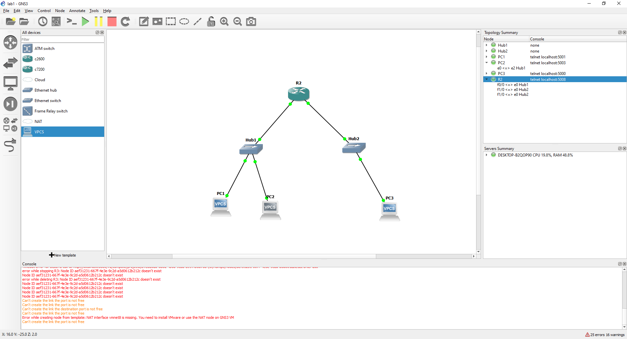

С помощью консоли маршрутизатора была проведена настройка Ethernet интерфейса f0/0:

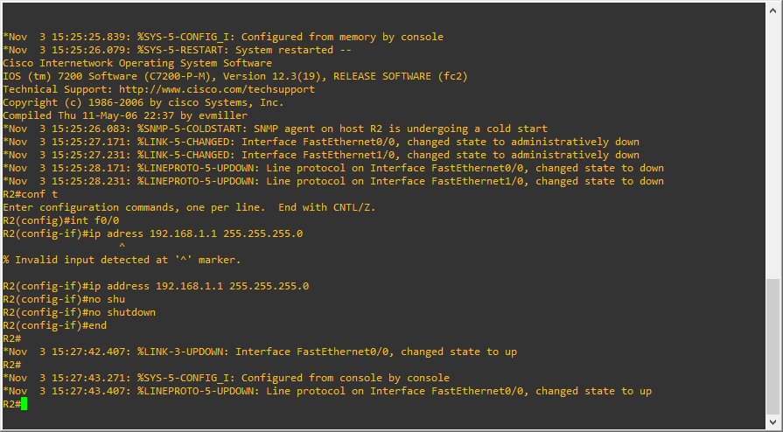

Интерфейс включен, назначенный адрес 192.168.1.1/24.

Проверим правильность настройки маршрутизатора, пропинговав его с PC2 и PC3.

Для начала назначим статический адрес для PC2:

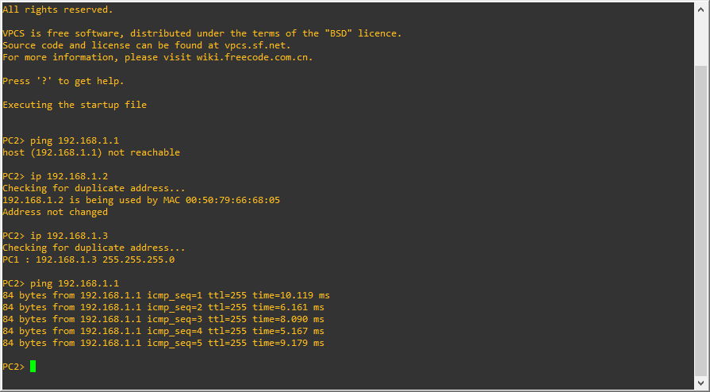

Получилось. Аналогичный результат был получен и для РС1, которому был назначен адрес 192.168.1.2:

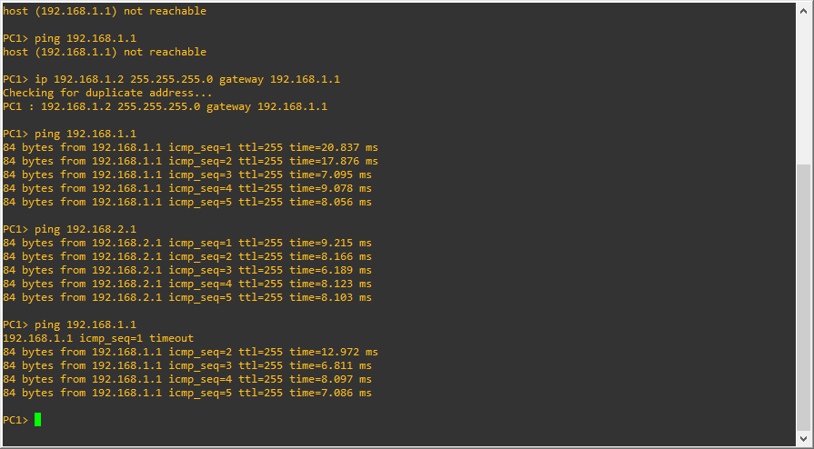

Попробуем пропинговать маршрутизатор с РС3:

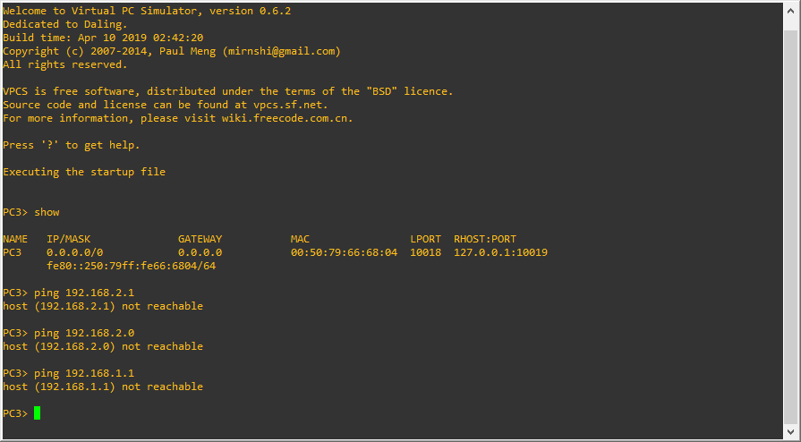

Не получилось. Чтобы получилось, обратимся к схеме сети и увидим, что РС3 подключен к порту маршрутизатора f1/0, который не был сконфигурирован. Чтобы не выдавать статические адреса для каждой машины в подсети, настроим на f1/0 DHCP-сервер:

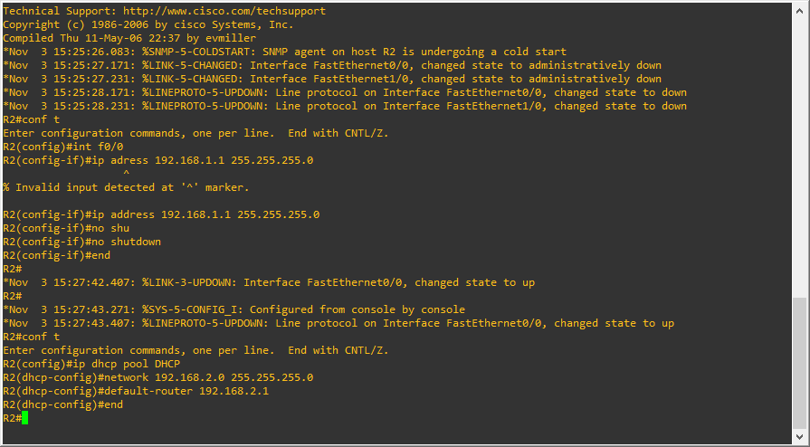

Пробуем снова. Результат аналогичный. Чтобы выяснить причину, выполним команду show run на маршрутизаторе:

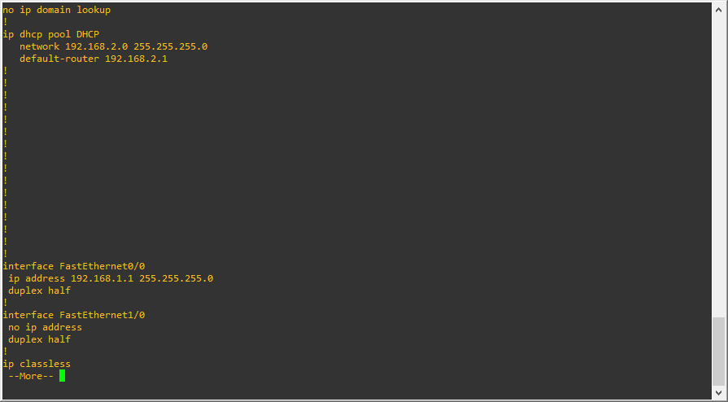

Как выяснилось, в процессе конфигурации f1/0 не был назначен адрес. Исправим ошибку:

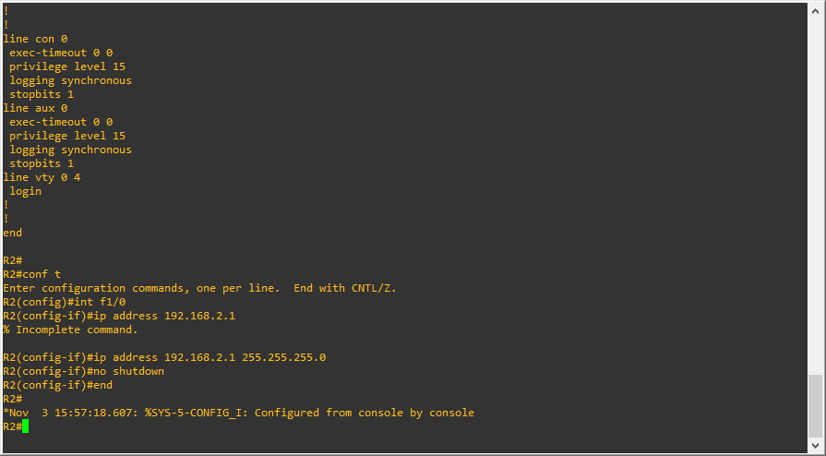

И теперь получим адрес для РС3:

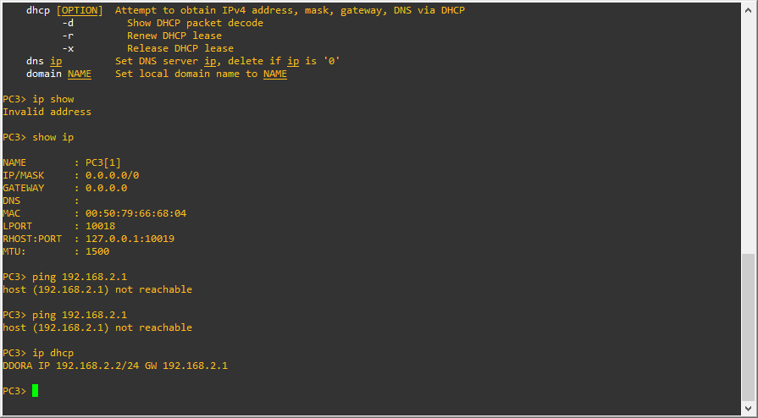

DHCP сервер выдал адрес 192.168.2.2 для РС3. Теперь пропингуем порт маршрутизатора R2 f1/0 и РС1:

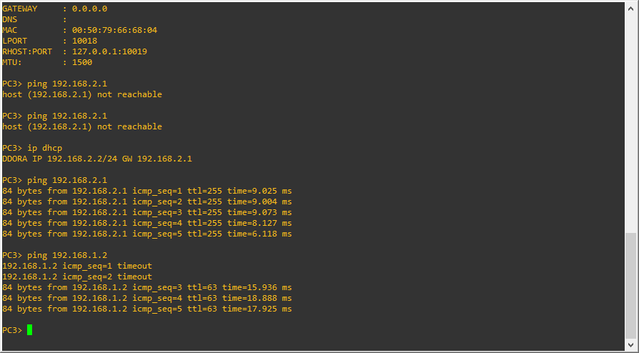

Получилось. Аналогичные действие совершим с РС1:

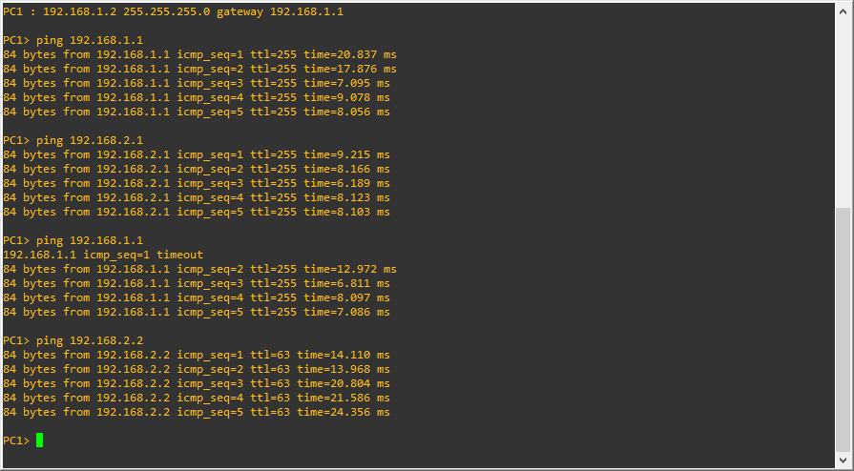

Добавим еще 3 машины и проверим, выдаются ли им адреса:

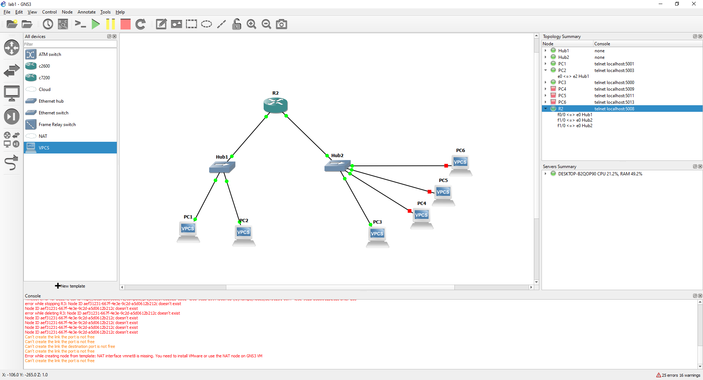

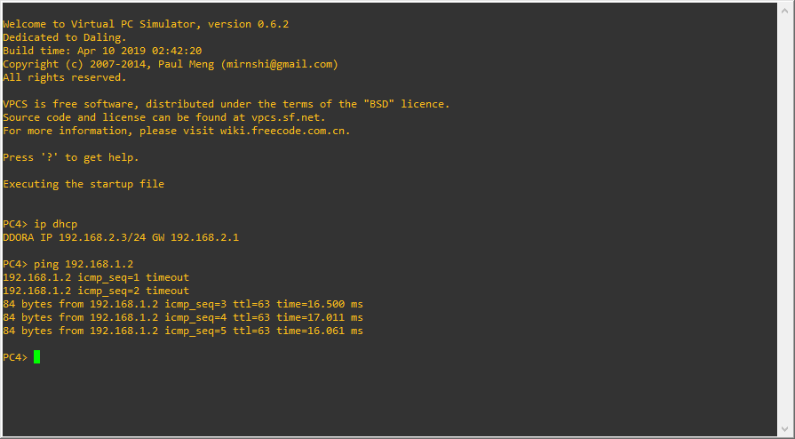

Аналогичный результат был получен для остальных машин.